关于核对专业人才培养方案课程的通知

教通[2021]25号

**各学院：**

为更好地落实专业人才培养方案，做好2021-2022学年第一学期教学计划的安排工作，现需请各学院对照专业人才培养方案核对调整新教务系统的专业人才培养方案。具体工作安排及注意事项如下。

一、专业负责人登陆新教务系统核对专业人才培养方案所有课程

1、登陆方式：网址：10.8.1.75，账号：人事工号，密码：教务工号@ynau。

2、登录系统进入培养方案-指导培养方案-培养方案维护管理模块，选择版本号，确认上课院系，点击【查询】按钮；（截图以资源与环境学院，环境工程专业为例）。

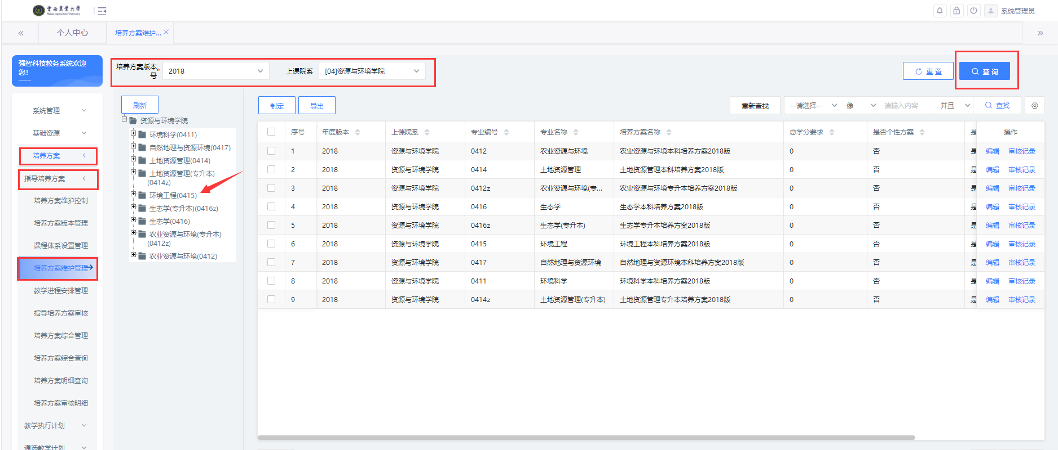

3、鼠标点击左侧自己所负责专业的专业名称前的“＋”按钮，展开培养方案。

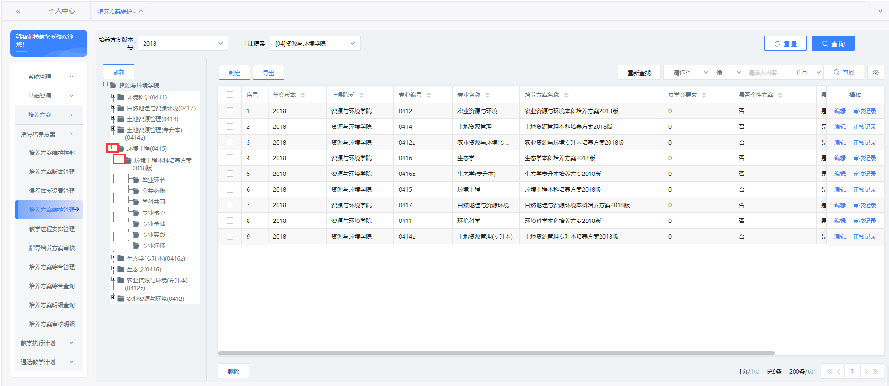

4、点击培养方案名称，展示培养方案课程，按要求进行课程核对与调整。

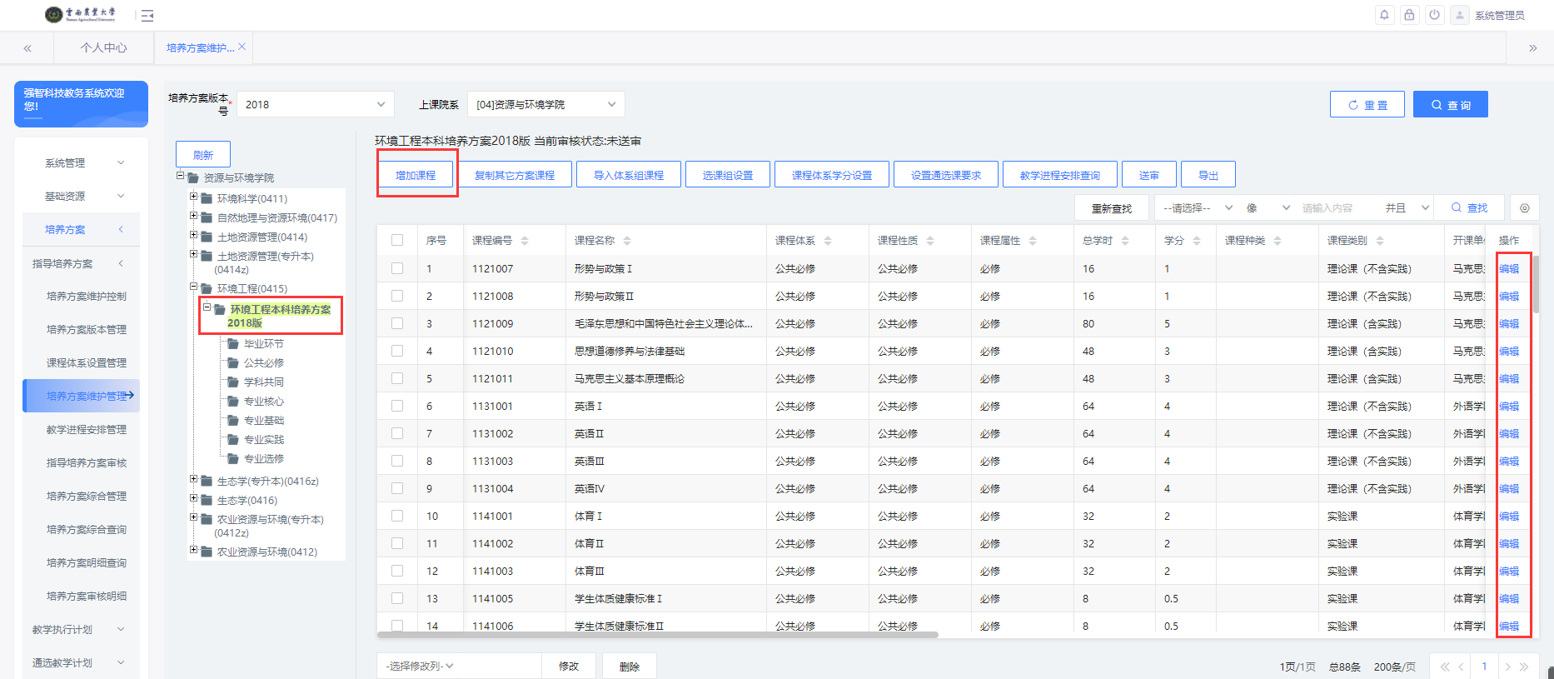

5、调整核对完成无误后，点击导出，导出到自己电脑，打印成纸质，签字：专业名称+负责人姓名+日期。

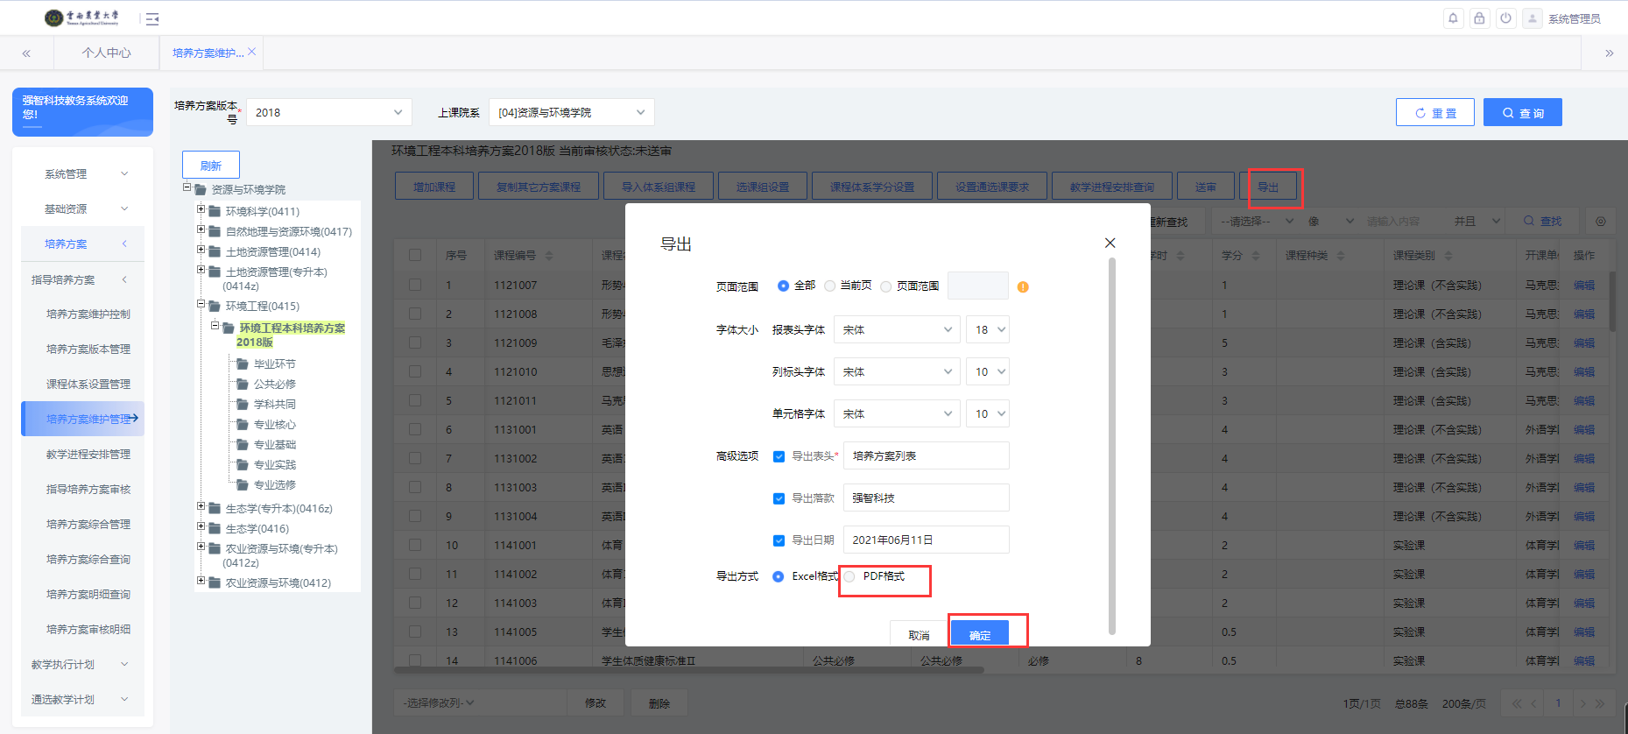

6、导出完成后，点击【课程体系学分设置】按钮，弹出刷新学分界面，点击【刷新】，完成模块学分自动计算，在刷新界面滚动到页面最底部，点击【保存】；

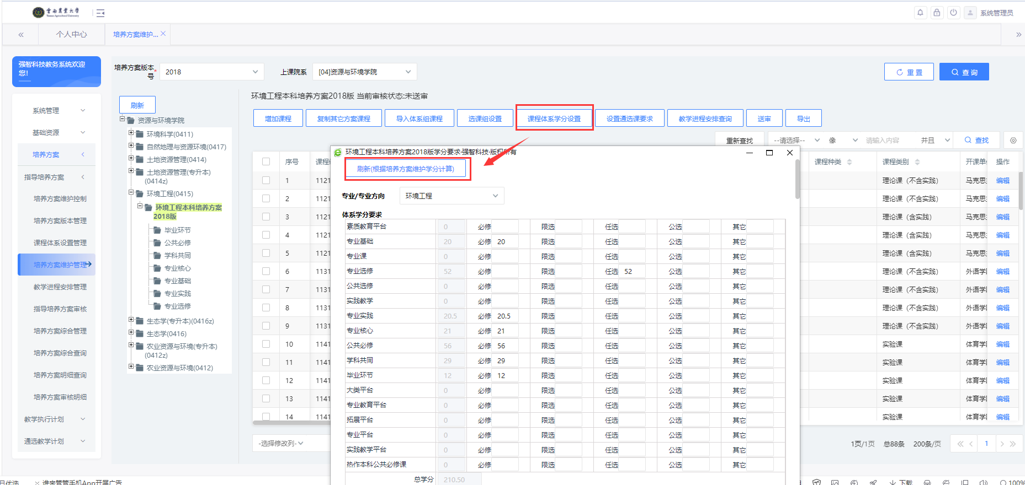

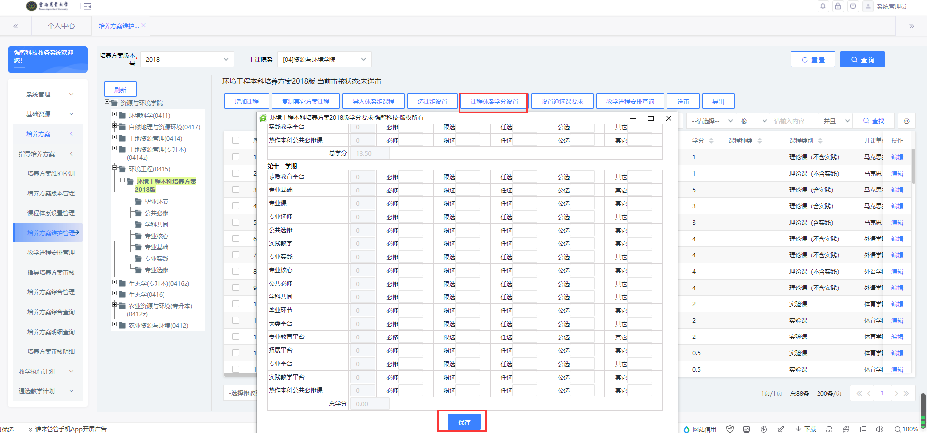

7、刷新完成后，点击送审，送审时选择李俊杰老师作为审核人。

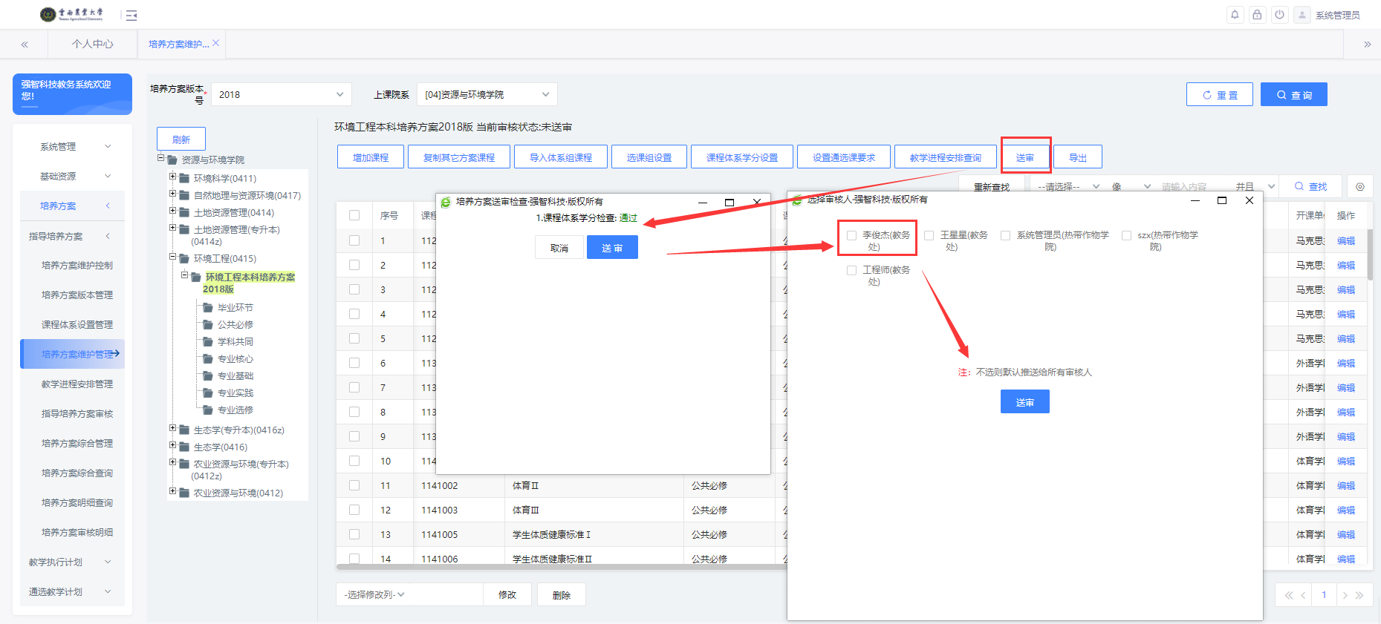

二、为更好地使各位老师掌握系统相关功能操作，强智公司于2021年6月15日-16日9:00-12:00,14:30-17:30在逸夫楼C区304室为各位老师进行现场解答。各位老师在使用过程中如有任何问题，请前往逸夫楼C区304室咨询强智公司项目经理李瑞。联系电话：1398769715；QQ：2355263698；QQ群号：农大教学微服务平台679554808。

三、请各学院于2021年6月16日星期三17:00前将学院领导签字盖章的专业人才培养方案纸质版交教务处教务科210室，联系人：金罗艺老师。

教务处

2021年6月11日